Бесконтактное механическое разрушение миомы матки ex vivo
импульсами мощного фокусированного ультразвука
Петрова А.С.¹, Пономарчук Е.М.², Хохлова В.А.³
¹студент, ²младший научный сотрудник, ³доцент
Московский государственный университет имени М.В.Ломоносова,
физический факультет, Москва, Россия
E–mail: petrova.as23@physics.msu.ru
Миома матки – самое распространенное новообразование у женщин репродуктивного возраста, представляющее собой доброкачественное солидное образование из гладкомышечных клеток миометрия (мышечного слоя стенки матки) [1]. Современные методы лечения включают медикаментозную терапию, интервенционное (малоинвазивное) вмешательство и хирургию [6]. Гормональные препараты эффективны для краткосрочного снижения симптомов и уменьшения размера миом. Хирургические методы удаления миомы (миомэктомия) или всей матки (гистерэктомия) остаются наиболее распространенными, но либо лишают фертильности, либо требуют длительной реабилитации и несут риски рецидивов. Малоинвазивные методы, такие как эмболизация маточных артерий и радиочастотная абляция, демонстрируют хорошие клинические результаты, но не рекомендованы пациентам, планирующим беременность, и имеют ограничения по количеству и типу миом. Таким образом, несмотря на разнообразие подходов, поиск неинвазивного, безопасного для фертильности и эффективного метода лечения различных типов миом остается актуальной задачей.
Перспективной неинвазивной альтернативой считается использование высокоинтенсивного ультразвука (УЗ), чрескожно фокусируемого в малом целевом объеме ткани с помощью вогнутого пьезоэлектрического излучателя. В клинической практике уже используется метод тепловой абляции миом путем их локального нагрева до 70–80°С с помощью квазинепрерывного воздействия фокусированным ультразвуком (ФУЗ), обеспечивающий высокие шансы на сохранение фертильности за счет неинвазивности и локальности воздействия [5]. Однако, ФУЗ-абляция эффективна не для всех типов миом и часто требует контроля процедуры с помощью дорогостоящего МРТ-оборудования из-за ограниченных возможностей УЗИ для задач термометрии [6].
Новой альтернативой тепловому ФУЗ-воздействию является метод гистотрипсии с кипением (ГК), использующий УЗ волны более высоких интенсивностей с ударными фронтами в фокусе, вызывающими образование парогазовых пузырей в фокальной области, механически разрушающих опухоль до жидкого состояния [4]. Использование режимов ГК позволяет добиться четкой границы механически разрушенной ткани, визуализировать зону воздействия в реальном времени с помощью УЗИ по появлению гиперэхогенных пузырьков и обеспечить эффективное удаление разжиженной ткани иммунной системой организма [2], что выгодно отличает данный подход от тепловой ФУЗ-абляции. В пилотной экспериментальной работе [7] уже была продемонстрирована принципиальная возможность ГК-разрушения типичной миомы матки ex vivo, однако для перехода к клиническому применению необходима оптимизация параметров воздействия с учетом морфологического типа и микроскопических особенностей миомы.
Целью данного исследования являлась экспериментальная оценка эффективности ГК-разрушения миом матки ex vivo в зависимости от параметров импульсно-периодического УЗ-воздействия, типа миом, их упругих свойств, МРТ-признаков и макро- и микроскопических характеристик.
В исследовании использовался предварительный набор образцов миом матки различного типа, хирургически удаленных в результате гистерэктомии или миомэктомии (архивный материал, ЛЭК не требуется). Образцы классифицировались на основании предоперационных МРТ-изображений (Т2-ВИ), макроскопической картины и гистологической структуры [3]. Модуль Юнга образцов измерялся методом эластографии сдвиговой волной (ЭСВ) для количественной оценки жесткости ткани (Рис. 1а). Затем образцы дегазировались, заключались в агартиновый гель и фиксировались в бассейне с дегазированной водой при 35°C (Рис. 1б). 11-элементный кольцевой ультразвуковой излучатель (Рис. 1в) с частотой 2 МГц, апертурой 96.56 мм, диаметром центрального отверстия 40 мм и диафрагменным числом F#=0.83 использовался для фокусировки ГК-импульсов длительностью 1–10 мс с коэффициентом заполнения 0.5–1% в узлы трехмерной сетки. Количество импульсов на узел варьировалось от 10 до 100. Параметры акустического поля в ткани оценивались методом численного моделирования и соответствовали режиму гистотрипсии с кипением, что подтверждалось экспериментально по появлению на УЗИ пузырьков в области фокуса во время облучения. После ГК-воздействия образцы фиксировались в формалине 4 недели и подвергались гистологическому анализу с окраской гематоксилин-эозином (для оценки общей морфологии и зоны разрушения) и трехцветной окраской по Массону (для визуализации коллагеновых волокон). Была разработана количественная шкала оценки результата воздействия, учитывающая степень потери клеточной структуры в области облучения и наличие тепловой коагуляции вокруг механического разрушения.
Таким образом, в работе анализируется связь между протоколами ультразвукового механического воздействия, свойствами миом и характером их разрушения. Результаты работы подтверждают перспективность и расширяют возможности бесконтактного механического разрушения миом матки с помощью мощного импульсного фокусированного ультразвука.
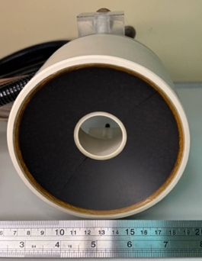
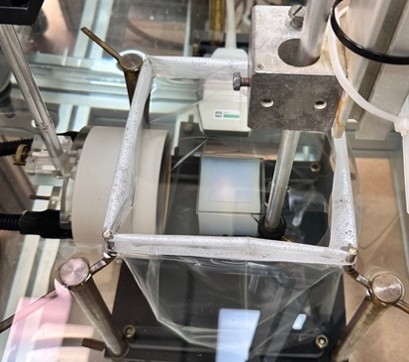
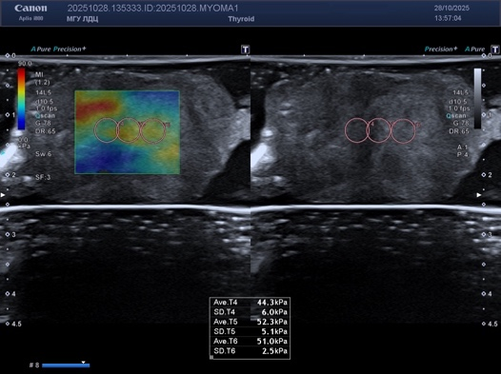
Рис. 1. а) Иллюстративный снимок ЭСВ-измерений; б) фото экспериментальной установки; в) фото ГК-решетки.
в
излучатель
бассейн с водой
УЗИ-датчик
образец в агартиновом геле
б
а

Литература
[1] Donnez J., Dolmans M.M. Uterine fibroid management: from the present to the future // Hum Reprod Update. 2016, 6(22), 665–686.
[2] Hoogenboom M. et al. Mechanical high-intensity focused ultrasound destruction of soft tissue: working mechanisms and physiologic effects // Ultrasound Med Biol. 2015, 6(41), 1500–1517.
[3] Huang H. et al. Reasons for different therapeutic effects of high-intensity focused ultrasound ablation on excised uterine fibroids with different signal intensities on T2-weighted MRI: a study of histopathological characteristics // Int J Hyperthermia. 2019, 36(1), 477–484.
[4] Khokhlova T.D. et al. Controlled tissue emulsification produced by high intensity focused ultrasound shock waves and millisecond boiling // J Acoust Soc Am. 2011, 5(30), 3498–3510.
[5] Li F. et al. HIFU as an alternative modality for patients with uterine fibroids who require fertility-sparing treatment // Int J Hyperthermia. 2023, 1(40), 2155077.
[6] Micić J. et al. Currently available treatment modalities for uterine fibroids // Medicina. 2024. 6(60), 868.
[7] Ponomarchuk E. et al. Non-thermal ultrasound-guided fractionation of human leiomyosarcoma with boiling histotripsy: an ex vivo feasibility study // Ultrasonics. 2025, 107876.

